STUDIUL DE PIATA
Studiul de piata reprezinta colectarea si analizarea informatiilor referitoare la clienti, competitori si piata.
Un studiu de piata realizat in maniera profesionala constituie baza de plecare pentru realizarea unui plan de afaceri, lansarea unui nou produs sau serviciu, extinderea sau restrangerea activitatii companiei etc.
Primul pas in elaborarea unui studiu de piata il reprezinta determinarea obiectivului respectivului studiu.
Acesta va fi si cel care va determina structura si continutul studiului de piata. Odata stabilit obiectivul, se va trece la elaborarea propriu-zisa, parcurgand urmatoarele etape:
• definirea tematicii studiului si elaborarea intrebarilor care necesita un raspuns:
• elaborarea unui plan de colectare a informatiilor necesare:
• colectarea efectiva si analiza datelor:
• formularea concluziilor

In ceea ce priveste tipologia studiilor de piata, exista cinci categorii ale studiilor de piata:
  - studiul Ad-hoc este realizat pentru contul unui singur client. Studiul este "croit pe masura" si este conceput pentru a raspunde intrebarilor specifice unei firme.
  - studiul Omnibus este un studiu de tip cantitativ¹ realizat la o data fixa si reprezinta un studiu simplu avand putine intrebari, adesea chiar complementand un alt studiu; fiecare intreprindere pune una sau mai multe intrebari si chestionarul regrupeaza ansamblul informatiilor date de cumparatori.
  - Barometrul este un studiu cantitativ realizat la o data fixa, dar cu un chestionar identic de la un studiu la altul; poate fi efectuat pentru contul uneia sau mai multor firme si este preferat in cazul studiilor de satisfactie sau de notorietate.
  - Panelul este o investigatie aprofundata realizata periodic pentru mai multe firme, in care interviurile sunt identice de la o ancheta la alta; el reprezinta un model de studiu cantitativ care se elaboreaza pe baza esantioanelor cuprinzand intre 2000 si 10 000 de persoane.
  - Testul de piata este un studiu de natura cantitativa, realizat pentru contul unui singur client si se utilizeaza pentru previziunea vanzarilor si a segmentelor de piata ale unui nou produs; un test de piata poate fi simulat, aplicand un model tip econometric datelor pentru previziunile vanzarilor, sau real, adica observand cumparaturile efective pe parcursul mai multor saptamani, intr-o zona geografica precisa, evolutia vanzarilor putand fi estimata extrapoland rezultatele obtinute.
Un studiu de piata profesional este elaborat in mod uzual de catre o firma de specialitate, insa acesta poate fi dezvoltat si cu resurse interne, in functie de bugetul disponibil, de anvergura proiectului si de obiectivul urmarit.

ANALIZA SWOT
Analiza SWOT este o metodă folosită în mediul de afaceri, pentru a ajuta la proiectarea unei viziuni de ansamblu asupra firmei. Ea funcționează ca o radiografie a firmei sau a ideii de afaceri și evaluează în același timp factorii de influență interni și externi ai unei organizații, precum și poziția acesteia pe piață sau în raport cu ceilalți competitor cu scopul de a pune în lumină punctele tari și slabe ale unei companii, în relație cu oportunitățile și amenințările existente la un moment dat pe piață.
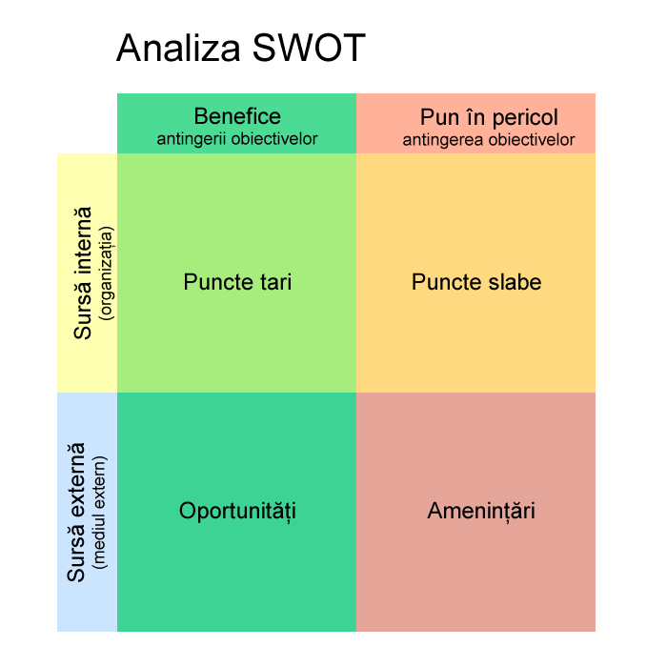

Metoda P.E.R.T. (Program Evaluation and Review Technique)
Programul de Evaluare şi Examinare Tehnică (PERT) este un model de tip reţea care permite randomizarea în programarea timpului de îndeplinire a sarcinilor unui proiect. Prin PERT se poate reduce atât timpul, cât şi costurile unui proiect.
Etape în procesul de planificare PERT:
1. Identificarea activităţilor specifice şi a obiectivelor intermediare:
2. Determinarea etapizării activităţilor:
3. Construirea diagramei de reţea:
4. Estimarea timpului necesar pentru realizarea fiecărei activităţi:
5. Determinarea căii critice: se determină prin adăugarea timpilor activităţilor pentru fiecare secvenţă şi determinând cea mai lungă cale a proiectului.
6. Updatarea PERT pe măsura ce proiectul progresează:

Fazele managementului proiectelor
Managementul proiectelor constă în aplicarea cunoștințelor, capabilităților, instrumentelor și tehnicilor specifice pentru activitățile unui proiect, care au obiective, scopuri și cerințe definite, referitoare la timp, costuri, calitate și parametri de performanță, activități considerate ca importante și adecvate pentru finanțare. Timpul, costul,calitatea și performanțele sunt constrângeri pentru proiect.
Proiectul reprezintă un efort temporar depus pentru a crea, cu resurse limitate, un produs unic sau un serviciu unic
Sub denumirea de proiect sunt reunite “o serie de activităţi interdependente, care se derulează potrivit unui plan pentru a atinge un anumit obiectiv/pentru a obţine anumite rezultate într-o perioadă de timp bine delimitată; activităţile din cadrul proiectului încetează în momentul în care obiectivul respectiv a fost atins”
Managementul proiectului include planificarea, organizarea, monitorizarea, controlarea, raportarea și întreprinderea acțiunilor corective necesare tuturor proceselor proiectului, de care este nevoie pentru realizarea obiectivelor proiectului, în mod continuu
Managementul oricărui proiect include un set de principii, practici si tehnici folosite pentru a conduce echipa de lucru a proiectului si a controla termenele, costurile si riscurile in scopul producerii rezultatului dorit

În abordarea tradițională, pe faze, succesiunea fazelor de realizare a managementului proiectelor este următoarea:
- inițierea proiectului;
- planificarea sau dezvoltarea proiectului;
- execuția proiectului sau faza de producție;
- monitorizarea și controlul;
- finalizarea (închiderea) proiectului

MANAGEMENTUL RISCURILOR

